
VY_32_INOVACE_11_Prvouka_
3.ročník_03_Krajina v okolí domova
Název školy: | Základní škola a mateřská škola Hazlov, okr.Cheb, příspěvková organizace
Téma: | Krajina v okolí domova
Anotace: | Pracovní úkoly seznámí žáka s různými turistickými značkami, pomohou žákům utřídit si pojmy o vodních tocích a o základních označení vysočina - nížina.
Autor: | Mgr. Ludmila Urbánková
Vytvořeno : | prosinec 2011

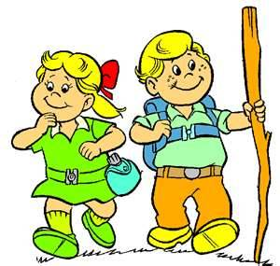


- Půjdeš na výlet a potřebuješ znát značky v mapě. Nauč se základní turistické značky, otevři si mapu a pojmenuj jednotlivá značení.

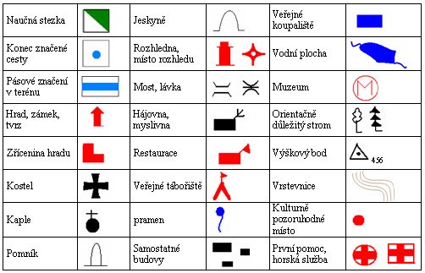

2.Podle nadmořské výšky dělíme krajinu na nížiny a vysočiny. Utvoř trojice a vybarvi správnou barvou:

plochá, rovná, málo členitá

označení v mapě – hnědá

vysočina nížina

označení v mapě – zelená

kopcovitá se svahy obrostlými lesy
Správné trojice
vysočina – kopcovitá,se svahy obrostlými lesy – označení v mapě hnědá ;
nížina – plochá, rovná, málo členitá – označení v mapě zelená

3.Seřaď tok řeky od nejmenšího po největší množství vody; k obrázkům přiřaď správné písmeno (pozor – jeden obrázek chybí):

Řeka A, potůček B, moře C, potok D, horský pramen E

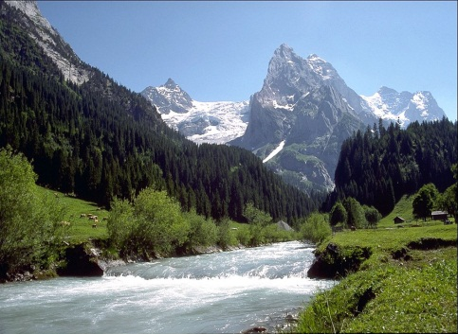
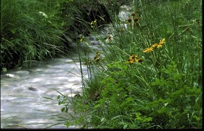

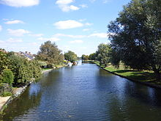
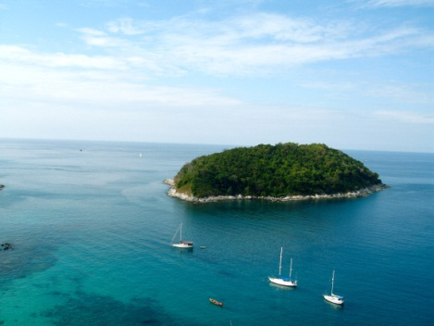

Tento učební materiál je určen žákům 3.ročníku, předmět Prvouka, část Krajina v okolí domova. Je připraven pro práci na interaktivní tabuli s popisovačem, popřípadě k vytištění.
Pracovní úkoly seznámí žáka s různými turistickými značkami, pomohou žákům utřídit si pojmy o vodních tocích a o základních označeních vysočina - nížina.
Úkol č.1: Žák s pomocí tabulky vyhledává a pojmenovává konkrétní turistické značky.
Další možnosti : ve skupině mohou žáci spolu soutěžit – kdo si jich zapamatuje více, nejrychleji vyhledá v mapě, správně nakreslí značku apod. Učitel může dále zadat podle jednoduché mapy trasu, kterou si žáci s učitelem na procházce projdou okolní krajinou.
Úkol č.2: Žák spojí a vybarví správně trojici: vysočina – kopcovitá,se svahy obrostlými lesy – označení v mapě hnědá ; nížina – plochá, rovná, málo členitá – označení v mapě zelená.
Úkol č.3: Žák správně napíše pojmy od nejmenšího po největší množství vody: horský pramen, potůček, potok, řeka, moře. (Obrázky – horský potok, potůček, moře, řeka)

Použitý obrazový materiál : www.cmis.cz/dum
Strana 1 :
http://ts2.mm.bing.net/th?id=I4580192467681921&pid=1.1 strana 1
Strana 2 :
http://www.clipartheaven.com/clipart/outdoor_recreation/hiking_&_climbing/hiker_-_lost.gif strana 2
www.google.cz/obrazky

Strana 4 :
http://cbsradiophiladelphia.com/wp-content/uploads/2011/02/stream-280x180.jpg potůček
http://www.exoticka.sk/exotika/!Thajsko/!Thajsko%20Foto/Pukhet-more.jpg moře
http://www.sacred-messages.com/wp-content/uploads/storage/mountain_stream.jpg horský pramen
http://upload.wikimedia.org/wikipedia/commons/thumb/9/9e/The_River_Cam_from_the_Green_Dragon_Bridge.jpg/220px-The_River_Cam_from_the_Green_Dragon_Bridge.jpg řeka

